Питомец Финни
игровое приложение для формирования базовых финансовых навыков у детей 7–11 лет
Сопроводительная документация


Параметр | Значение
Платформа | Android 8.0 и выше (minSdk 26, targetSdk 36); мобильная веб-версия
Имя пакета | ru.finnypet.app
Версия / номер сборки | 1.0.0 / versionCode 1
Файл сборки | dist/finny-pet-1.0.0.apk (release, подпись APK Signature Scheme v2)
Стек | HTML, CSS, JavaScript (ES-модули, без фреймворков) + Capacitor 8
Серверная часть | нет; все данные хранятся на устройстве
Дата | 23.09.2026

Содержание
1. Назначение и состав решения 4
1.1. Как это работает для ребёнка 4
1.2. Состав репозитория 4
1.3. Быстрый запуск 5
2. Окружение и сборка 6
2.1. Требования к окружению 6
2.2. Сборка подписанного APK 6
2.3. Проверка сборки 6
2.4. Установка и веб-версия 6
3. Архитектура 8
3.1. Функциональная архитектура 8
3.2. Компонентная архитектура 8
3.3. Потоки данных 9
3.4. Обновление учебного контента 10
4. Структура данных 11
4.1. Профиль (localStorage, ключ finny-pet:profile) 11
4.2. Текущая неделя (week) 11
4.3. Итоги недели (history[]) 11
4.4. Пример сохранения (сокращённо) 11
4.5. Контент 12
5. Формулы и правила 13
5.1. Доход 13
5.2. План 13
5.3. Покупка 13
5.4. Копилка и срок до цели 14
5.5. Состояние питомца 14
5.6. Итоги недели и рост 15
6. Карта образовательного контента 16
6.1. Компетенции и механики 16
6.2. Задания 16
6.3. Цели и словарик 17
6.4. «Телефон»: переписки и финансовая безопасность 17
7. Матрица соответствия требованиям 19
8. UX/UI и доступность 22
8.1. Решения и их обоснование 22
8.2. Настройки доступности 22
9. Разрешения, данные, удаление профиля 23
9.1. Разрешения Android 23
9.2. Какие данные хранятся 23
9.3. Удаление профиля 23
10. Тестирование 24
10.1. Автотесты 24
10.2. Тест-кейсы сквозного сценария 24
10.3. Отчёт о проверке на физическом устройстве 25
11. Ограничения и план развития 26
11.1. Известные ограничения 26
11.2. План развития 26
12. Сторонние компоненты и лицензии 27
Приложение. Экраны 28

1. Назначение и состав решения
«Питомец Финни»: функциональный прототип бесплатного просветительского приложения. Ребёнок заводит виртуального питомца, каждую игровую неделю получает игровые монетки, делит их на три части: «Нужное», «Хочу» и «Копилка»,: покупает питомцу еду, уход и игрушки, копит на цель и решает задания по финансовой грамотности. От решений ребёнка зависят настроение питомца и его рост.
Монетки существуют только внутри игры: их нельзя купить, продать или вывести. В приложении нет регистрации, рекламы, внутриигровых покупок, внешних ссылок в детской части и сбора персональных данных. Для работы не нужен интернет.

1.1. Как это работает для ребёнка
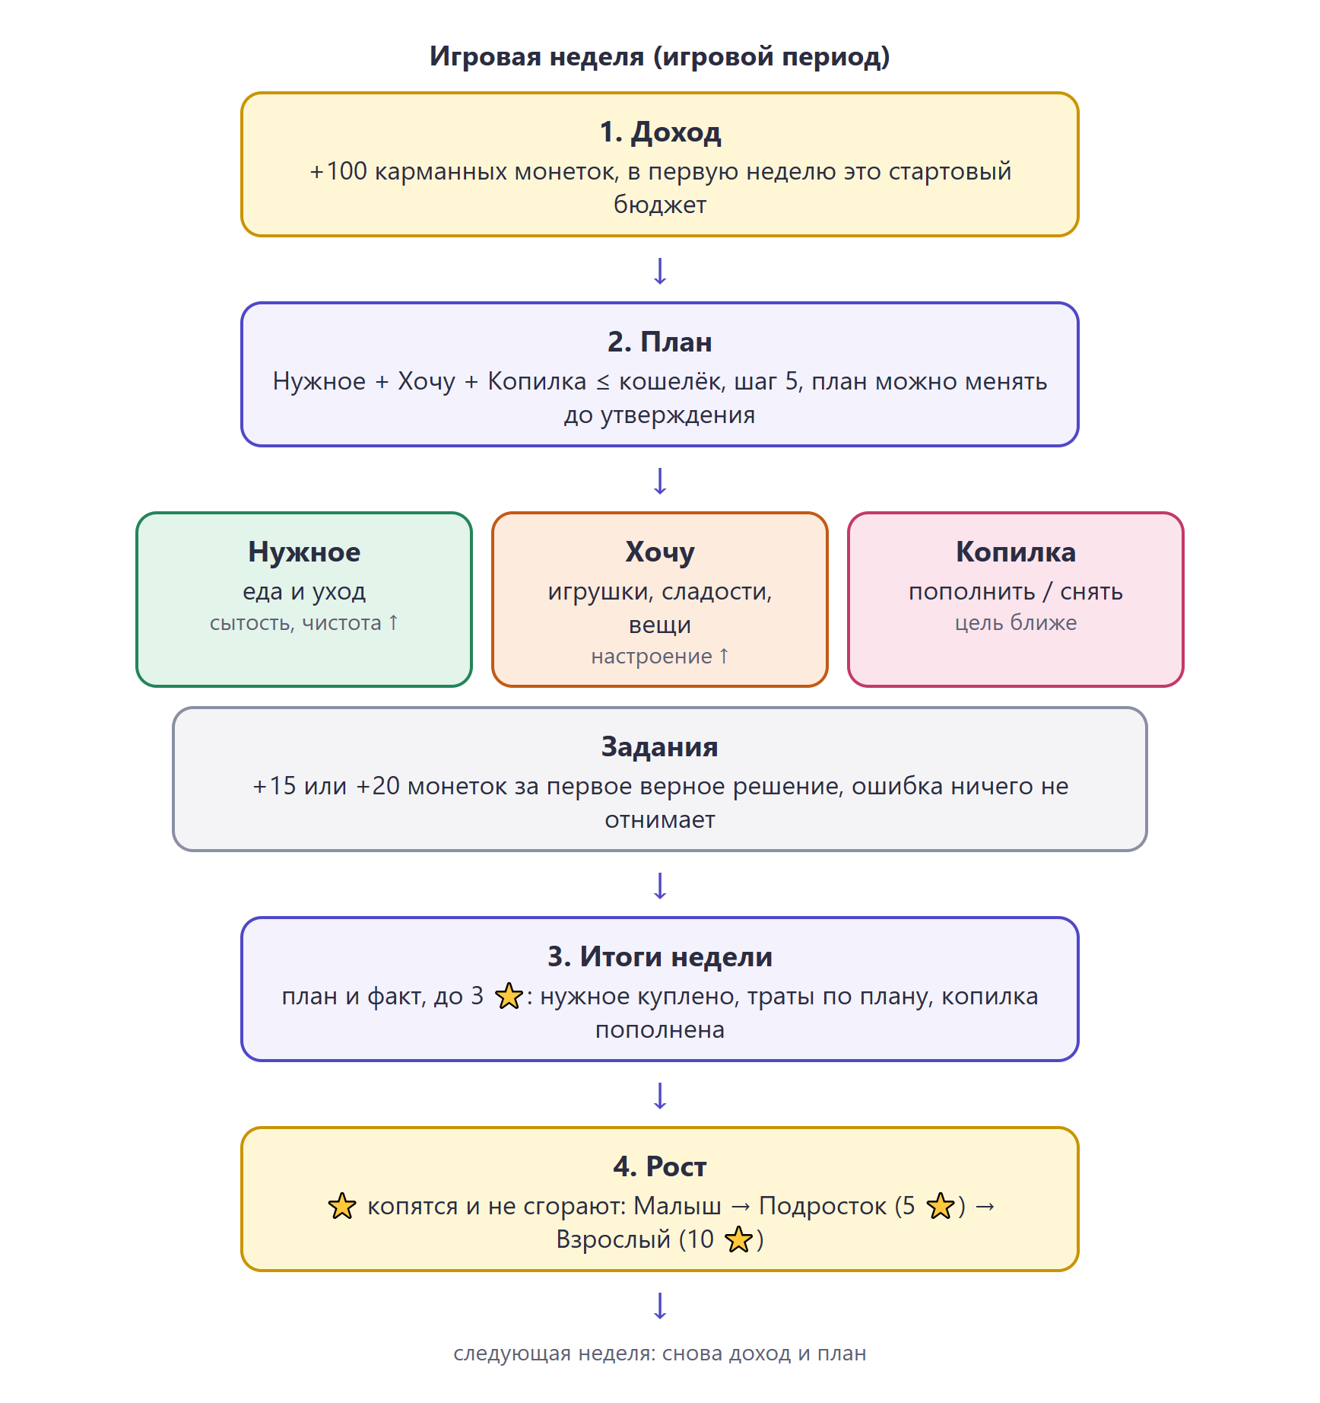
Рис. 1. Игровой цикл: одна игровая неделя
Игровой период в приложении: игровая неделя. Она начинается с дохода, затем ребёнок составляет план и утверждает его, после этого открываются покупки и пополнение копилки. Неделя завершается кнопкой «Завершить неделю»: приложение сравнивает план с фактом, начисляет звёзды роста и сразу начинает следующую неделю с новым доходом.

1.2. Состав репозитория
Путь | Содержимое
www/ | приложение: HTML, CSS, JavaScript, контент, шрифт, иконки
www/js/game.js | правила игровой экономики (без работы с экраном)
www/js/task-check.js | проверка ответов в заданиях
www/js/screens/ | 14 экранов интерфейса
www/content/*.json | учебный контент и числа экономики
android/ | Android-проект Capacitor (MainActivity, ресурсы, Gradle)
tests/ | автотесты на встроенном node:test
scripts/serve.js | локальный сервер для веб-версии
scripts/build-apk.ps1 | сборка подписанного APK на Windows
docs/ | эта документация, схемы и скриншоты
store/icon-512.png | иконка 512 × 512 px
dist/ | готовый APK (в репозиторий не коммитится)

1.3. Быстрый запуск
npm install
npm test # 73 автотеста
npm run web # веб-версия: http://localhost:8080
npm run apk # подписанный APK (Windows), см. раздел 2

2. Окружение и сборка

2.1. Требования к окружению
Инструмент | Версия | Для чего
Node.js | 20 и новее (проверено на 26.8) | тесты, веб-сервер, Capacitor CLI
npm-пакеты | @capacitor/cli, core, android 8.5.2 | упаковка в Android
JDK | 21 (Eclipse Temurin 21.0.12) | сборка Gradle
Android SDK | platform android-36, build-tools 36.0.0, platform-tools | компиляция и подпись
Gradle | 8.14.3 (скачивается через gradlew) | сборка
Android Gradle Plugin | из шаблона Capacitor 8 | сборка

2.2. Сборка подписанного APK
- Установить JDK 21 и Android SDK, задать переменные JAVA_HOME и ANDROID_HOME. Если их нет, скрипт ищет C:\android\jdk и C:\android\sdk.
- В корне проекта выполнить npm install.
- Создать ключ подписи (один раз): keytool -genkeypair -keystore signing/finny-release.jks -storetype PKCS12 -alias finny -keyalg RSA -keysize 2048 -validity 10000.
- Скопировать android/keystore.properties.example в android/keystore.properties и указать пароль.
- Выполнить npm run apk. Скрипт копирует www/ в Android-проект (npx cap sync android), запускает gradlew assembleRelease и кладёт результат в dist/finny-pet-1.0.0.apk.
На macOS и Linux: npx cap sync android, затем cd android && ./gradlew assembleRelease. Для RuStore можно дополнительно собрать AAB: ./gradlew bundleRelease.
Ключ signing/ и файл android/keystore.properties перечислены в .gitignore и в репозиторий не попадают. Если ключа нет, Gradle соберёт неподписанный APK и скрипт выведет предупреждение.
Кириллица в пути. Gradle и утилиты Android на Windows работают с не-латинскими путями ненадёжно. Если путь к проекту содержит кириллицу, build-apk.ps1 на время сборки подключает папку как отдельный диск (subst) и переносит кэш Gradle в C:\android\gradle.

2.3. Проверка сборки
Проверка | Результат
apksigner verify | Verifies, схема подписи v2
Пакет / версия | ru.finnypet.app, versionName 1.0.0, versionCode 1
minSdk / targetSdk | 26 (Android 8.0) / 36
Размер APK | 3,5 МБ
Сертификат | CN=Finny Pet, O=Finny Pet, C=RU; SHA-256 ab77539f…b6f24018d

2.4. Установка и веб-версия
- Телефон: скопировать APK, открыть и разрешить установку из этого источника, или adb install dist/finny-pet-1.0.0.apk.
- Веб-версия: npm run web запускает сервер на порту 8080 и печатает адрес в локальной сети, по нему игру можно открыть с телефона. Папку www/ можно выложить на любой статический хостинг. После первого открытия сервис-воркер кэширует файлы и игра работает без интернета.
- Открывать index.html двойным кликом нельзя: браузер не загружает модули и JSON по протоколу file://.

3. Архитектура

3.1. Функциональная архитектура
Приложение состоит из двух частей: детской и защищённого раздела для взрослого. Детская часть построена вокруг главного экрана, с которого одним нажатием открываются все разделы.
Экран | Назначение | Файл
Приветствие | старт обычной игры или демо-режима | screens/welcome.js
Знакомство | 3 экрана: цель игры, три типа решений, как идёт неделя; повторно: кнопкой «?» | screens/intro.js
Создание питомца | один экран: вид, пол, цвет, узор и имя питомца; повторная настройка | screens/create.js
Главный | питомец и показатели, кошелёк, копилка, цель, неделя, активное задание, навигация | screens/home.js
План | распределение ползунками до начала недели; после утверждения: план и факт, история недели | screens/plan.js
Магазин | «Нужное» и «Хочу», подтверждение покупки, нехватка денег, «отложить на потом» | screens/shop.js
Копилка | цель, пополнение, снятие с предпросмотром, выбор и создание цели | screens/savings.js
Задания | список по темам со статусами | screens/tasks.js
Задание | 6 типов интерактива, объяснение результата, повтор | screens/task.js
Итоги недели | план и факт, звёзды, изменения питомца, рост, совет | screens/summary.js
Прогресс | стадии роста, итоги недель, цели, выполненные задания, история | screens/progress.js
Словарик | объяснение терминов | screens/glossary.js
Настройки | звук, анимации, крупный текст | screens/settings.js
Для взрослых | барьер, цели приложения, темы, прогресс, бонус, демо-режим, сброс | screens/adult.js

3.2. Компонентная архитектура
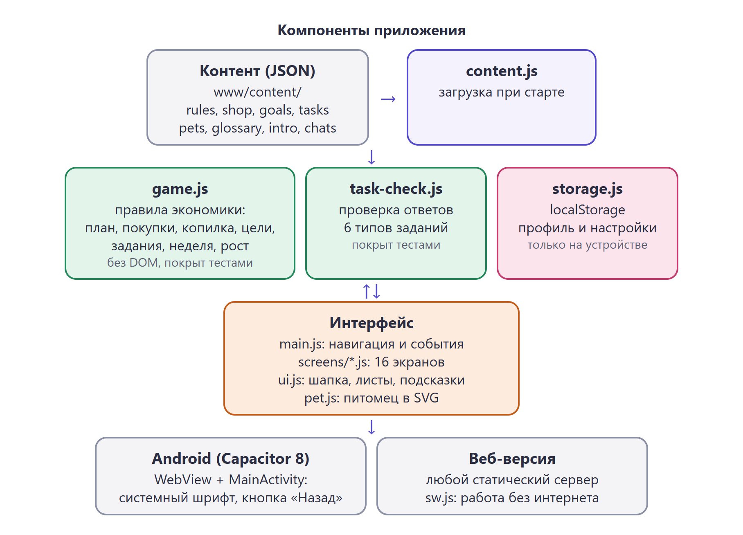
Рис. 2. Компоненты и зависимости
Компонент | Отвечает за | Не делает
game.js | все правила: доход, план, покупки, копилка, цели, задания, конец недели, настроение и рост. Функции получают состояние и меняют его, возвращая результат с пояснением ошибки | не трогает DOM и хранилище, поэтому целиком покрыт тестами
task-check.js | проверка ответа для каждого типа задания и пояснения к ошибкам | не знает про экраны
content.js | загрузка семи JSON-файлов при старте | –
storage.js | чтение и запись профиля и настроек в localStorage | не отправляет данные в сеть
main.js | маршрутизация экранов, обработка нажатий через data-action, история для кнопки «Назад» | не содержит правил игры
screens/*.js | разметка экрана и реакция на действия ребёнка (вызов функций game.js) | не считают деньги сами
ui.js, pet.js | общие элементы (шапка, листы подтверждения, подсказки) и рисунок питомца | –
MainActivity.java | системный размер шрифта в WebView; системная кнопка «Назад» возвращает на прошлый экран игры | –
sw.js | кэш для работы веб-версии без интернета | в Android не используется

3.3. Потоки данных
- При запуске main.js загружает контент и профиль. Если профиля нет, открывается приветствие, иначе главный экран.
- Любое действие ребёнка вызывает функцию game.js, после чего состояние сразу сохраняется в localStorage и экран перерисовывается. Отдельной кнопки «Сохранить» нет, прогресс не теряется при закрытии.
- Учебный контент (задания, товары, цели, словарик, тексты знакомства, числа экономики) лежит только в JSON. Обновить контент можно, не трогая код.
- Серверной части нет, OpenAPI и Docker Compose не требуются.

3.4. Обновление учебного контента
Новое задание существующего типа добавляется одной записью в www/content/tasks.json: тема, тип, неделя открытия, награда, текст ситуации, данные для проверки и объяснения. Автотест tests/tasks.test.js для каждого задания из файла проверяет, что у него есть правильное и ошибочное решение, а все концовки сценария достижимы. Новый *тип* задания добавляется функцией проверки в task-check.js и отрисовкой в screens/task.js.
Так же меняются товары (shop.json), цели (goals.json), словарик (glossary.json), тексты знакомства и раздела для взрослых (intro.json), доход, пороги роста и эффекты (rules.json).

4. Структура данных

4.1. Профиль (localStorage, ключ finny-pet:profile)
Поле | Тип | Смысл
version | число | версия формата сохранения (1)
demo | логическое | демо-режим включён
pet | объект | name, gender (boy, girl), species (cat, dog, dragon), color (sun, mint, sky, lilac), pattern (plain, spots), accessories: надетые вещи
stats | объект | food сытость, care чистота, joy настроение: от 0 до 100
wallet | число | доступный баланс (кошелёк)
savings | число | накопления (копилка), учитываются отдельно от кошелька
totalDeposited | число | сколько всего положено в копилку: для среднего пополнения
goal | строка / null | id выбранной цели
customGoals | массив | цели, созданные ребёнком: id, name, icon, price
goalsDone | массив | исполненные цели и неделя исполнения
stars | число | очки роста (звёзды), никогда не уменьшаются
tasks | объект | по id задания: done, tries, week
wishlist | массив | покупки, отложенные на потом
week | объект | текущая неделя, см. 4.2
history | массив | итоги завершённых недель, см. 4.3

4.2. Текущая неделя (week)
Поле | Смысл
n | номер недели
phase | plan: составляется план, active: план утверждён, открыты покупки и копилка
startedAt | время начала недели
draft | черновик плана { need, want, save }, сохраняется до утверждения
plan | утверждённый план { need, want, save }
spent | фактические траты { need, want }
deposited, withdrawn | сколько положено в копилку и взято из неё за неделю
bought | { food, care }: куплены ли еда и уход
ops | история операций недели: тип (income, buy, deposit, withdraw, goal), сумма, источник

4.3. Итоги недели (history[])
n, plan, fact (need, want, save), bought, checks (needs, plan, savings), earned (звёзды за неделю), stars (всего), statsBefore, statsAfter, stageBefore, stageAfter, wallet, savings, ops.

4.4. Пример сохранения (сокращённо)
{
"version": 1, "demo": true,
"pet": { "name": "Бублик", "species": "dog", "color": "mint", "pattern": "spots", "accessories": [] },
"stats": { "food": 100, "care": 90, "joy": 100 },
"wallet": 55, "savings": 30, "totalDeposited": 30, "goal": "party", "stars": 0,
"tasks": { "need-or-want": { "done": true, "tries": 2, "week": 1 } },
"week": { "n": 1, "phase": "active", "plan": { "need": 45, "want": 25, "save": 30 },
"spent": { "need": 45, "want": 20 }, "deposited": 30, "withdrawn": 0,
"bought": { "food": true, "care": true },
"ops": [ { "type": "income", "amount": 100, "text": "Стартовый бюджет" },
{ "type": "buy", "kind": "need", "amount": -30, "text": "Корм на неделю" }, ... ] },
"history": []
}

4.5. Контент
Файл | Структура
rules.json | доход в неделю, шаг плана, стартовые показатели, недельное снижение, бонусы настроения, стадии роста, названия категорий и показателей, бонусы взрослого
shop.json | товар: id, kind (need/want), need (food/care: только для нужного), icon, name, price, effect { показатель: +N }, wear (для вещей, которые можно надеть), note
goals.json | presets: готовые цели (id, icon, name, price, text); custom: значки и цены для своей цели
tasks.json | topics: темы; tasks: задания: id, topic, type, week, reward, title, skill, story и поля своего типа (items, budget, price, coins, lines, answer, steps/ends), right, wrong
pets.json | виды, цвета (основной, живот, контур), узоры, подсказки игровых имён
glossary.json | термин и короткое объяснение
intro.json | экраны знакомства; цели приложения и источник для раздела взрослого

5. Формулы и правила
Все правила реализованы в www/js/game.js, числа берутся из www/content/rules.json. Обозначения: W: кошелёк, S: копилка, n: номер текущей недели.

5.1. Доход
Источник | Сумма | Когда
Стартовый бюджет | +100 | при создании профиля (неделя 1)
Карманные монетки на неделю | +100 | в начале каждой следующей недели
Задание | +15 или +20 | только за первое правильное решение; ошибка ничего не отнимает
Бонус от взрослого | +10 / +20 / +30 | в разделе для взрослых, с причиной
Каждое начисление проходит через одну функцию addIncome и записывается в историю недели с источником. Баланс не меняется без записи и без сообщения ребёнку.

5.2. План
- План = { Нужное, Хочу, Копилка }, целые числа ≥ 0. Задаётся тремя ползунками с шагом 5.
- Условие: Нужное + Хочу + Копилка ≤ W. Остаток = W − сумма плана, показывается на экране и обновляется при движении ползунка; ползунок не сдвигается дальше, чем позволяет остаток.
- Предупреждение (не запрет): Нужное < самая дешёвая еда + самый дешёвый уход = 15 + 10 = 25.
- После утверждения план не меняется до конца недели.

5.3. Покупка
- Покупка возможна только после утверждения плана и только если W ≥ цена. Иначе показывается, сколько не хватает (цена − W), и варианты: задание, товар дешевле, отложить покупку «Хочу», для нужного: взять из копилки.
- После покупки: W := W − цена; потрачено[категория] += цена; для нужного отмечается «еда куплена» или «уход куплен»; показатели питомца растут на эффект товара (не выше 100).
- Выход за план: сверх = цена − max(0, план[категория] − потрачено[категория]). В магазине над товарами показан «конверт» категории (запланировано, потрачено, осталось), а товары, которые в него не помещаются, помечены «больше плана». Если сверх > 0, сначала открывается предупреждение «Это больше плана» с вариантами «Отложить на следующую неделю», «Выбрать другое» и «Всё равно купить». Купить можно, но в итогах недели звезда «Траты по плану» не засчитывается.
Товар | Категория | Цена | Влияние на питомца
Корм на неделю | Нужное (еда) | 30 | сытость +45
Морковка и яблоки | Нужное (еда) | 15 | сытость +20
Купание с шампунем | Нужное (уход) | 20 | чистота +40
Стрижка шёрстки | Нужное (уход) | 15 | чистота +30
Чистая лежанка | Нужное (уход) | 10 | чистота +20
Мячик | Хочу | 20 | настроение +20
Набор красок | Хочу | 40 | настроение +35
Игрушечный паровозик | Хочу | 35 | настроение +30
Леденец | Хочу | 10 | настроение +10, сытость +5
Бантик | Хочу | 25 | настроение +15; надевается, покупается один раз
Солнечные очки | Хочу | 30 | настроение +15; надевается, покупается один раз
Шарфик | Хочу | 25 | настроение +15; надевается, покупается один раз
Сумма цен всех товаров: 275 монеток при доходе 100 в неделю, поэтому за одну неделю всё купить нельзя.

5.4. Копилка и срок до цели
- Пополнение на сумму a: 0 < a ≤ W; W := W − a; S := S + a; всего отложено += a. Первое пополнение за неделю даёт настроение +5.
- Снятие: 0 < a ≤ S; S := S − a; W := W + a. Только после отдельного подтверждения; до него показываются копилка, кошелёк, остаток до цели и срок: «было → стало».
- Среднее пополнение: avg = round(всего отложено / n).
- Срок до цели в неделях = ⌈(цена цели − S) / avg⌉. Если avg = 0, срок не показывается («посчитаем, когда появятся пополнения»).
- Исполнение цели: доступно при S ≥ цена; S := S − цена; настроение +30; цель становится исполненной и не выбирается повторно.

5.5. Состояние питомца
Событие | Сытость | Чистота | Настроение
Старт | 60 | 60 | 70
Покупка | эффект товара | эффект товара | эффект товара
Задание решено (впервые) | – | – | +5
Первое пополнение копилки за неделю | – | – | +5
Конец недели (время прошло) | −40 | −30 | −20
План недели выполнен | – | – | +10
Цель исполнена | – | – | +30
Все показатели ограничены диапазоном 0–100. Настроение питомца: все показатели ≥ 60: «Отличное настроение»; минимум 30–59: «Всё в порядке»; один показатель < 30: «Грустит»; два показателя < 30 или какой-то < 10: «Очень грустит» (на рисунке слезинка).
Последствия запущенного ухода. ТЗ запрещает болезнь, травму и смерть питомца из-за ошибок ребёнка, поэтому последствия обратимые, но заметные:
- питомец жалуется от первого лица с учётом пола: «Я голодный... Живот урчит. Купи мне еды, пожалуйста!», при двух проблемах: «Мне совсем плохо... Я очень голодный, весь грязный»;
- на рисунке видно, чего не хватает: при чистоте < 40: пятна грязи, при сытости < 40: облачко с мыслью о еде;
- на главном экране появляется карточка «Питомцу нужна помощь» со списком проблем и кнопкой в магазин;
- игровое последствие: пока сытость или чистота < 30, покупки «Хочу» дают только половину настроения (needsFirst в rules.json). Так механика учит сначала покрывать обязательные расходы;
- в итогах недели без еды или ухода нет звезды «Нужное куплено» и питомец говорит, как ему было плохо; звёзды прошлых недель не пропадают.

5.6. Итоги недели и рост
Звезда | Условие
Нужное куплено | за неделю куплены и еда, и уход
Траты по плану | потрачено на нужное ≤ плана, на «хочу» ≤ плана, (положено − взято) в копилку ≥ плана
Копилка пополнена | (положено − взято) за неделю > 0
- Звёзды суммируются и никогда не уменьшаются: неудачная неделя не отнимает прогресс.
- Стадии: Малыш: от 0 ⭐; Подросток: от 5 ⭐; Взрослый: от 10 ⭐. Максимум: 3 ⭐ в неделю, поэтому «Подросток» наступает не раньше 2-й недели, «Взрослый»: не раньше 4-й. Стадия зависит только от серии решений, а не от одной удачной недели.
- Порядок завершения недели: проверки → снижение показателей → бонус за план → звёзды и стадия → запись итогов → новая неделя с доходом +100.
- Неделю можно завершить в любой момент после утверждения плана. Обычный режим: задания открываются постепенно, по полю week. Демо-режим: все задания открыты сразу.
- Инвариант (проверяется тестом): кошелёк + копилка + всё потраченное (включая исполненные цели) = все доходы. Монетки не появляются и не исчезают.

6. Карта образовательного контента

6.1. Компетенции и механики
Приоритетные компетенции базового уровня взяты из Единой рамки компетенций в области финансовой грамотности и финансовой культуры (раздел 1 ТЗ). Для каждой указано, какая механика её формирует.
Компетенция | Где и как формируется в игре
1. Назначение бюджета; расходы не больше доходов | план недели до покупок; запрет отрицательного баланса; сравнение плана и факта в итогах
2. Обязательные и необязательные расходы | категории «Нужное» и «Хочу» в плане и магазине; еда и уход нужны питомцу каждую неделю; леденец: «хочу», а не еда; задание «Нужно или хочется?»
3. Покупки при ограниченном бюджете | за неделю нельзя купить всё (275 против 100); предупреждение о выходе за план; «отложить на потом»; задания «Пикник на 50 монеток», «Неожиданная трата», «Какой сок выгоднее?»
4. Цель и регулярные накопления | копилка отдельно от кошелька; цели с ценой и своя цель; срок по среднему пополнению; звезда «Копилка пополнена»; задания «Копим на самокат», «Копилка растёт», «Соблазн у кассы»
5. Оценка своих решений | итоги недели с объяснением каждой звезды; совет на следующую неделю; реплики питомца; объяснения в заданиях при любом ответе
6. Приложение вместе со взрослым | раздел для взрослых: цели, пройденные темы, прогресс без оценок, бонус за реальные дела

6.2. Задания
9 заданий по 3 темам (по 3 на тему), 6 типов интерактива. Каждое задание представляет собой игровуя ситуация, где ребёнок действует: раскладывает, собирает корзину, подбирает сумму, выбирает монеты, проходит историю с развилками. После любого ответа показывается объяснение; при ошибке можно попробовать ещё раз, монетки не списываются.
Задание | Тема | Навык | Ситуация | Правильная логика | Объяснение ребёнку
Нужно или хочется?  (неделя 1, +15) | Планируем бюджет | Отличать обязательные расходы от желаемых | сортировка: Мама дала список покупок. Разложи вещи: что нужно обязательно, а что просто хочется. Нажимай на кнопку под каждой вещью. | Хлеб: нужно; Шоколадка: хочу; Тетради к школе: нужно; Новая игра: хочу; Варежки на зиму: нужно; Воздушный шарик: хочу | ✔ Всё верно! Сначала покупаем нужное, а на «хочу» тратим то, что осталось.  ✘ Почти! Спроси себя: можно ли без этого обойтись? Если нельзя – это «нужно».
Без сдачи  (неделя 1, +15) | Платим и покупаем | Считать деньги при оплате покупки | оплата монетами: Мороженое стоит 37 монеток. У продавца нет сдачи. Выбери монеты так, чтобы заплатить ровно 37. | набрать ровно 37 из монет 20, 10, 10, 5, 2, 2, 1, 1 | ✔ Точно, ровно 37! Когда у продавца нет сдачи, выручает умение собрать нужную сумму.  ✘ Сумма не совпала с ценой. Начни с самой крупной монеты и добавляй поменьше.
Пикник на 50 монеток  (неделя 2, +15) | Планируем бюджет | Планировать покупки при ограниченном бюджете | корзина с бюджетом: Вы с другом идёте на пикник. У тебя 50 монеток. Обязательно нужны вода и бутерброды, остальное – если хватит. | обязательно: Вода, Бутерброды; сумма ≤ 50 | ✔ Отлично! Нужное в корзине, и всё уместилось в 50 монеток.  ✘ Сначала положи в корзину нужное, а потом смотри, на что хватит остатка.
Копим на самокат  (неделя 2, +20) | Копим на цель | Ставить цель и рассчитывать регулярные накопления | расчёт накоплений: Самокат стоит 120 монеток. Каждую неделю тебе дают 50 монеток, из них 20 уходят на обеды. Сколько откладывать каждую неделю, чтобы купить самокат через 4 недели? | x × 4 ≥ 120 и 50 − x ≥ 20 → x = 30 | ✔ Да! 30 × 4 = 120. Понемногу, но каждую неделю – и цель обязательно придёт.  ✘ Посмотри на таблицу ниже: сколько получится за 4 недели и хватит ли на обеды.
Проверь чек  (неделя 3, +15) | Платим и покупаем | Проверять сумму покупки | расчёт суммы: В магазине купили хлеб, молоко и яблоки. В чеке написано «Итого: 105». Посчитай – сколько должно быть? | ответ 95 | ✔ Верно, 95! В чеке ошиблись на 10 монеток. Проверять чек полезно – ошибиться может любой.  ✘ Сложи по порядку: 25 + 40 = 65, потом 65 + 30 = 95.
Соблазн у кассы  (неделя 3, +15) | Копим на цель | Не отказываться от цели ради случайной покупки | история с развилками: Ты копишь на мяч за 60 монеток, в копилке уже 45. У кассы висит блестящий брелок за 15. Что сделаешь? | ✔ «Подумаю до завтра»; «Спрошу себя: что я хочу больше – мяч или брелок?»; «Верну брелок в магазин – у меня есть чек»  ✘ «Ничего, в следующий раз отложу побольше» | ✔ Хорошее решение! Если брелок и завтра будет нужен, купишь его спокойно. Часто желание проходит само.  ✘ Так бывает. Мечта отодвинулась на неделю. В следующий раз попробуй подождать до завтра – это помогает.
Какой сок выгоднее?  (неделя 4, +15) | Платим и покупаем | Сравнивать цены и выбирать выгодную покупку | история с развилками: Тебе нужно 3 пакетика сока на неделю. Один пакетик стоит 20 монеток. Набор из 3 пакетиков – 45 монеток. Что купишь? | ✔ «Набор за 45»  ✘ «Три пакетика по одному»; «Один пакетик – так дешевле» | ✔ Верно! В наборе один пакетик стоит 15, а не 20. Набор выгоден, потому что тебе нужно именно три.  ✘ Выйдет 20 + 20 + 20 = 60. Это на 15 дороже набора.
Копилка растёт  (неделя 4, +15) | Копим на цель | Видеть, как небольшие регулярные накопления складываются в сумму | расчёт суммы: Ты кладёшь в копилку по 15 монеток каждую неделю. Сколько будет в копилке через 5 недель? | ответ 75 | ✔ Верно, 75! По 15 монеток кажется мало, но за 5 недель набралось 75.  ✘ Подсказка: 15 + 15 = 30, ещё 15 – это 45, дальше 60 и 75.
Неожиданная трата  (неделя 5, +20) | Планируем бюджет | Справляться с непредвиденными расходами и менять план | история с развилками: У питомца порвалась лежанка, и спать ему неудобно. Новая стоит 30 монеток. В кошельке 40, а ещё хочется купить игрушку за 25. Как поступишь? | ✔ «Куплю лежанку, а игрушку – в другой раз»; «Отложу 15 и на следующей неделе куплю лежанку»  ✘ «Возьму из копилки и куплю всё»; «Куплю ещё леденец» | ✔ Верно! Лежанка – это нужное. Когда случается неожиданная трата, сначала закрываем её, а «хочу» переносим.  ✘ Так можно, но копилка похудеет и мечта отодвинется. Игрушка не срочная – её лучше перенести.

6.3. Цели и словарик
Цели: «Праздник для питомца»: 80, «Уютный домик»: 150, «Поездка к морю»: 250; своя цель: название, значок и цена из набора 50, 100, 150, 200, 300.
Словарик (12 терминов): Бюджет, Доход, Расход, Нужное (обязательные расходы), Хочу (необязательные расходы), Копилка (накопления), Цель, План, Факт, Сдача, Чек, Неожиданный расход.

6.4. «Телефон»: переписки и финансовая безопасность
Дополнительная возможность (п. 2.8 ТЗ). На главном экране есть иконка 📱 со счётчиком новых сообщений. Каждую неделю приходят заранее написанные разговоры: от мамы, друга, бабушки или от мошенника. Ребёнок выбирает ответы, разговор длится 4–10 сообщений. Это не чат в смысле п. 2.7: переписки между детьми, публичных чатов и сетевого обмена нет, все собеседники: сценарии из content/chats.json.
- Правильный разговор: награда в кошелёк (10–20 монеток, один раз).
- Если поверить мошеннику, из кошелька пропадает указанная сумма, но не больше, чем там есть. Копилка и звёзды роста не трогаются (принцип безопасной ошибки).
- После любого исхода: короткий вывод: признаки обмана и что делать. Разговор можно пройти ещё раз для тренировки, без монеток.
- В обычном режиме разговоры приходят по неделям, в демо-режиме доступны сразу. В разделе для взрослых видно, сколько разговоров пройдено и сколько обманов распознано.
Неделя | Собеседник | Ситуация | Правильно | Вывод для ребёнка
1 | Мама | Привет! 👋 Слышала, у тебя появился питомец. Карманные монетки уже пришли? | +10 | Сначала оплачиваем нужное, а на «хочу» тратим то, что осталось.
2 | Тимур | Привет!! 😃 Слушай, одолжи 30 монеток? Очень хочу новую игру, а мне не хватает Верну… когда-нибудь 😅 | +10 | Если даёшь в долг – договорись о сроке и давай только то, что не нужно тебе самому.
2 | Супер-Приз (неизвестный номер) | 🎉 ПОЗДРАВЛЯЕМ!!! 🎉 Вы выиграли 500 монеток в лотерее Финни! Чтобы забрать приз, переведите 20 монеток за доставку. Предложение действует 10 минут! ⏰ | +15; ошибка: −20 | Верно! Если за приз просят заплатить – это обман. На такие сообщения можно просто не отвечать.
3 | +7 9•• ••• 12 34 (неизвестный номер) | Привет, это мама 🙂 Мой телефон сломался, пишу с чужого номера Срочно переведи 30 монеток на этот номер, потом объясню! | +20; ошибка: −30 | Правильно! Если «мама» или «друг» пишут с чужого номера и просят денег – перезвони на знакомый номер.
4 | Бабушка | Здравствуй, моя радость! 😊 Хочу подарить тебе немного монеток. Расскажи, как ими распорядишься? | +20 | Подарок можно разделить: часть на нужное или на радость, часть в копилку. Так мечта становится ближе.
5 | Лиза | Привет! Это Лиза 😊 Мне случайно пришёл код на твой номер. Скажи, пожалуйста, цифры из СМС? | +15; ошибка: −25 | Верно! Код из СМС – как ключ от кошелька. Его не говорят никому.

7. Матрица соответствия требованиям
Статусы: Реализовано: функция есть в сборке 1.0.0 и проверена автотестом или сквозным прогоном; Требует проверки: функция реализована, но её нужно подтвердить на физическом устройстве (раздел 10.3).
Пункт ТЗ | Требование | Статус | Где: экран, модуль, тест
2.5.1 | Знакомство с целью игры и тремя типами решений | Реализовано | Экран «Знакомство»; screens/intro.js, content/intro.json
2.5.1 | Гостевой режим: персонаж и его игровое имя, без регистрации | Реализовано | screens/create.js; game.createProfile; тест «новый профиль…»
2.5.1 | Вернуться к подсказке в любой момент | Реализовано | Кнопка «?» на главном, «Как играть» в настройках
2.5.2 | Настройка внешнего вида питомца | Реализовано | create.js, pet.js: 3 вида × 2 пола × 4 цвета × 2 узора; повторная настройка: нажать на питомца
2.5.2 | Игровое имя питомца | Реализовано | screens/create.js
2.5.3 | Питомец, баланс, накопления, цель, показатели и активное задание на одном экране | Реализовано | screens/home.js
2.5.3 | С главного доступны план, задания, покупки, накопления, прогресс, раздел для взрослого | Реализовано | Сетка из 6 кнопок на главном
2.5.4 | Только внутриигровая валюта | Реализовано | Игровые монетки, платежей нет
2.5.4 | Начисление за задания и периодический доход | Реализовано | game.startWeek (+100 в неделю), game.finishTask
2.5.4 | Источник и сумма каждого начисления | Реализовано | game.addIncome → история недели; листы результата; тест «любое начисление…»
2.5.5 | Распределение минимум по 3 направлениям до начала периода | Реализовано | screens/plan.js; фаза plan
2.5.5 | Контроль суммы, показ остатка | Реализовано | game.checkPlan, planLeft; тест «нельзя распределить больше…»
2.5.5 | Изменение до подтверждения, после: сравнение с фактом | Реализовано | plan.js (план и факт), summary.js; тест «после утверждения…»
2.5.6 | Товары и действия с ценой двух типов | Реализовано | content/shop.json: 5 нужных, 7 желаемых
2.5.6 | Цена, категория и влияние на питомца до покупки | Реализовано | Карточка товара и лист подтверждения (shop.js)
2.5.6 | Подтверждение, уменьшение баланса, история периода | Реализовано | game.buy, week.ops, «История недели»; тест «покупка уменьшает кошелёк…»
2.5.6 | Нет отрицательного баланса; объяснение нехватки и вариантов | Реализовано | Лист «Не хватает N монеток»; тест «при нехватке денег…»
2.5.7 | Цели с понятной стоимостью или своя цель | Реализовано | goals.json (3 цели) + «Своя цель»
2.5.7 | Стоимость, накоплено, остаток | Реализовано | screens/savings.js, главный экран
2.5.7 | Регулярный перевод в накопления | Реализовано | Кнопки +5, +10, +20, «по плану»; game.deposit
2.5.7 | Срок по средней сумме пополнения | Реализовано | game.avgDeposit, weeksToGoal; тест «срок до цели…»
2.5.7 | Снятие только после подтверждения с показом суммы и срока | Реализовано | Лист «Взять из копилки?»; game.withdrawPreview; тест
2.5.8 | Задания по 3 темам | Реализовано | 9 заданий: бюджет, сбережения, платежи: по 3
2.5.8 | Ситуация с выбором и последствиями, не только выбор ответа | Реализовано | 6 типов: сортировка, корзина, накопления, сценарий, оплата монетами, расчёт
2.5.8 | Объяснение независимо от правильности | Реализовано | Блок результата в screens/task.js
2.5.8 | Сложность для 7–11 лет | Реализовано | Суммы до 250, шаг 5, сложение и умножение в пределах таблицы
2.5.8 | В демо-режиме все задания сразу | Реализовано | game.isTaskOpen; тест «в обычном режиме задания…»
2.5.9 | Видны изменения баланса, накоплений и показателя питомца | Реализовано | ui.showResult: строки «было → стало»
2.5.9 | Причина и следствие простыми словами, следующий шаг | Реализовано | common.nextStep, реплики питомца
2.5.9 | Неудачное решение: объяснение и способ исправить | Реализовано | Итоги недели (совет), лист нехватки, «Ещё раз» в заданиях
2.5.9 | Путь восстановления | Реализовано | Задания за монетки, «отложить на потом», совет к следующему плану; звёзды не сгорают
2.5.10 | Не менее 3 состояний или стадий | Реализовано | 3 настроения и 3 стадии роста
2.5.10 | Развитие по совокупности решений за несколько периодов | Реализовано | Звёзды за неделю, пороги 5 и 10; тест «одна хорошая неделя…»
2.5.10 | Объяснение причины изменения настроения | Реализовано | Реплика питомца; «Питомец» в итогах недели
2.5.11 | Завершённые задания, прогресс цели, итоги последнего периода | Реализовано | screens/progress.js, summary.js
2.5.11 | Справочный раздел | Реализовано | «Словарик», 12 терминов
2.5.12 | Барьер для взрослого | Реализовано | Пример на умножение (двузначное на однозначное)
2.5.12 | Цели, пройденные темы, общий прогресс без негативных оценок | Реализовано | screens/adult.js
2.5.12 | Дополнительные баллы от родителя | Реализовано | «Бонус от взрослого» +10/20/30 с причиной, запись в истории
2.5.13 | Сохранение после закрытия и повторного запуска | Реализовано | storage.js, сохранение после каждого действия; e2e-прогон с перезапуском
2.5.13 | Демо-режим с тестовым профилем и сбросом | Реализовано | Кнопка на первом экране и в разделе взрослого; сброс профиля
2.5.14 | Новое задание без переработки логики | Реализовано | tasks.json; tests/tasks.test.js проверяет каждое задание
2.8 | Дополнительно: «Телефон»: переписки с родными, друзьями и мошенниками (финансовая безопасность) | Реализовано | screens/phone.js, chat.js; content/chats.json; tests/chats.test.js
2.6 | Питомец ≥ 9 комбинаций | Реализовано | 48 комбинаций (вид, пол, цвет, узор); tests/content.test.js
2.6 | ≥ 5 периодов подряд в демо-режиме | Реализовано | Неограниченно; e2e: 5 недель подряд
2.6 | ≥ 6 заданий по 3 темам | Реализовано | 9 заданий
2.6 | ≥ 8 покупок двух типов | Реализовано | 12 позиций
2.6 | ≥ 3 цели | Реализовано | 3 цели + своя
2.6 | ≥ 3 стадии роста | Реализовано | Малыш, Подросток, Взрослый
3.1 | Android 8.0+, портрет от 360 dp | Реализовано | minSdk 26; прогон на 360 × 760 без горизонтальной прокрутки
3.1 | Альбомная ориентация и планшеты | Реализовано | Колонка до 560 px по центру, ориентация не заблокирована
3.1 | Проверка на физическом устройстве (ОЗУ ≥ 3 ГБ) | Требует проверки | Раздел 10.3: заполняется командой
3.1 | Без камеры, микрофона, геолокации и т. п.; работа без интернета | Реализовано | Раздел 9
3.2 | Контент отделён от интерфейса; локальное хранение | Реализовано | www/content/*.json; localStorage
3.3 | Подписанный APK, уникальный пакет, версия в документации | Реализовано | dist/finny-pet-1.0.0.apk, ru.finnypet.app, 1.0.0 (1)
3.3 | Права на изображения, шрифты, звуки, библиотеки | Реализовано | Раздел 12
3.4 | Разделение логики, контента, хранения и интерфейса | Реализовано | Раздел 3
3.4 | Нет паролей и ключей в репозитории | Реализовано | .gitignore: signing/, *.jks, keystore.properties
3.4 | Минимум разрешений с обоснованием | Реализовано | Раздел 9
3.4 | Запуск ≤ 5 с, отклик ≤ 1 с | Требует проверки | Веб: первый экран за 0,1–0,2 с; на устройстве: раздел 10.3
3.4 | Без падений и тупиков в демо-сценарии | Реализовано | e2e-прогон: 0 ошибок консоли
3.4 | Автотесты ключевой логики | Реализовано | 73 теста (раздел 10.1)
3.5 | Без аккаунта и персональных данных | Реализовано | Только имя питомца и данные игры
3.5 | Нет рекламы, подписок, покупок, внешних ссылок у ребёнка | Реализовано | Ссылок нет; источники: текстом в разделе взрослого
3.5 | Тексты не пугают и не стыдят | Реализовано | Раздел 8
3.5 | Сброс и удаление данных взрослым | Реализовано | Раздел «Для взрослых»
3.6 | Крупные элементы ≥ 48 dp, текст ≥ 16 sp, системный шрифт | Реализовано | CSS; MainActivity: textZoom = fontScale
3.6 | Цвет не единственный признак | Реализовано | ✔ / ✘ / ○ и подписи рядом с цветом
3.6 | Звуки и анимации отключаются | Реализовано | Настройки
3.6 | Подтверждение действий, меняющих прогресс | Реализовано | Утверждение плана, покупки, снятие, конец недели, сброс, удаление

8. UX/UI и доступность

8.1. Решения и их обоснование
- Всё главное на одном экране. Питомец, кошелёк, копилка, цель, задачи недели и активное задание видны сразу, разделы открываются одним нажатием. Ребёнку не нужно искать, сколько у него ресурсов.
- Сначала план, потом покупки. Магазин и копилка открываются только после утверждения плана. Так ребёнок сначала решает, а потом тратит.
- «Было → стало» после каждого действия. Лист результата показывает изменение кошелька, копилки и показателя питомца, объясняет причину и подсказывает следующий шаг.
- Питомец говорит сам. Реплика от первого лица («Очень хочу кушать! Еда: в магазине, раздел «Нужное»») объясняет состояние без таблиц. Формулировки не зависят от рода: имя питомца может быть любым.
- Безопасная ошибка. Ошибка в задании ничего не отнимает; нехватка денег объясняется с вариантами; «Хочу» можно отложить, и это не считается ошибкой; звёзды роста не сгорают.
- Без давления. Нет таймеров, рейтингов, серий «не пропусти день» и платных наград. Питомец может грустить и жаловаться, но не болеет и не пропадает: все последствия обратимы.
- Понятные слова. «Нужное», «Хочу», «Копилка» вместо терминов; термины объяснены в «Словарике». Суммы кратны 5.
- Одинаковая навигация. Кнопка «Назад» всегда в левом верхнем углу; системная кнопка Android тоже возвращает на прошлый экран.
- План как видимое правило. После утверждения у «Нужного» и «Хочу» в магазине свой «конверт» с остатком; товары сверх плана помечены, а перед такой покупкой приложение останавливает и объясняет последствия. Так ребёнок видит связь плана и трат, а не просто заполняет форму.
- Демо-режим отдельно. Эксперт видит все задания сразу; ребёнок в обычном режиме открывает их постепенно, по неделям.

8.2. Настройки доступности
Настройка / свойство | Реализация
Размер нажимаемых элементов | не меньше 48 × 48 dp (кнопки плана 52 dp, основные кнопки 48–56 dp)
Размер текста | основной 16 px (sp), в rem; тумблер «Крупный текст» (+19 %)
Системный размер шрифта Android | учитывается: MainActivity передаёт fontScale в textZoom WebView
Цвет не единственный признак | категории со значком и подписью; результаты: ✔ / ✘ / ○ и слова «да», «нет», «куплено»
Контраст | тёмный текст #2B2D42 на светлом фоне; белый текст только на тёмных кнопках
Звуки | тумблер «Звуки»; важное всегда продублировано текстом
Анимации | тумблер «Анимации»; учитывается системная настройка «уменьшить движение»
Экранные дикторы | aria-label у кнопок-значков, role=progressbar у шкал, role=switch у тумблеров, role=dialog у листов
Подтверждения | утверждение плана, покупка, снятие, конец недели, исполнение цели, сброс и удаление
Ширина экрана | от 360 dp без горизонтальной прокрутки; на планшете и в альбомной ориентации колонка до 560 px по центру

9. Разрешения, данные, удаление профиля

9.1. Разрешения Android
Разрешение | Уровень | Зачем
android.permission.INTERNET | normal, выдаётся автоматически, пользователю не показывается | нужно WebView Capacitor: игра открывается по внутреннему адресу https://localhost из файлов APK. Внешних сетевых запросов приложение не делает
ru.finnypet.app.DYNAMIC_RECEIVER_NOT_EXPORTED_PERMISSION | signature, внутреннее | добавляется библиотекой AndroidX автоматически и защищает внутренние приёмники событий от других приложений. Пользователю не показывается
Камера, микрофон, геолокация, контакты, Bluetooth, хранилище и уведомления не запрашиваются. Резервное копирование Android выключено (allowBackup="false"), поэтому данные игры не уходят в облако.

9.2. Какие данные хранятся
- Только данные игры: вид и имя питомца, показатели, кошелёк, копилка, план, покупки и история недель, цели, задания, настройки (звук, анимации, крупный текст).
- Реальные имя, фамилия, телефон, e-mail, возраст, данные о семье и платёжные данные не запрашиваются. При вводе игрового имени есть подсказка: «Настоящее имя, фамилию и телефон писать не нужно».
- Место хранения: localStorage WebView внутри приложения. Данные не передаются третьим лицам и в сеть. Срок хранения: пока приложение установлено или пока взрослый не удалит профиль.

9.3. Удаление профиля
- Главный экран → «Взрослым» → решить пример.
- «Сбросить профиль и начать заново» удаляет питомца, монетки, копилку и прогресс; настройки остаются. Открывается приветствие.
- «Удалить все данные» удаляет профиль и настройки.
- Оба действия требуют подтверждения. Альтернатива: удалить приложение или очистить его данные в настройках Android.

10. Тестирование

10.1. Автотесты
Запуск: npm test (встроенный node:test, без зависимостей). Результат для сборки 1.0.0: 73 теста, 73 пройдено, 0 упало.
Файл | Что проверяет
tests/game.test.js | стартовый бюджет и источник начислений; план: превышение, отрицательные и дробные суммы, остаток, предупреждение, неизменность после утверждения; покупки: запрет до плана, списание и история, нехватка без минуса, выход за план, вещи один раз, «отложить»; копилка: пополнение, ограничения, снятие, срок, предпросмотр снятия, своя цель, исполнение цели; задания: награда один раз, открытие по неделям и в демо; конец недели: ожидание в обычном режиме, 3 звезды, голод без потери прогресса, выход за план, границы 0–100; рост: пороги стадий, стадии по неделям [0, 1, 1, 2, 2]; сквозной сценарий на 5 недель с проверкой сохранения суммы монеток
tests/tasks.test.js | проверка ответов всех 6 типов; для каждого задания из контента есть правильное и ошибочное решение, все концовки сценариев достижимы
tests/content.test.js | минимальный объём контента по п. 2.6, уникальность id, кратность цен шагу плана, ограниченность ресурсов

10.2. Тест-кейсы сквозного сценария
Сценарий прогонялся автоматически в Chrome (headless) на экране 360 × 760, режим мобильного устройства: 5 недель подряд, 0 ошибок консоли, нет горизонтальной прокрутки ни на одном экране. Скриншоты: в docs/screenshots/. Колонку «Устройство» заполняет команда при проверке на телефоне.
ID | Действие | Ожидаемый результат | Веб 360×760 | Устройство
TC-01 | Первый запуск | Приветствие, кнопки «Начать» и «Демо-режим» | Пройден
TC-02 | Знакомство | 3 экрана; три типа решений; «?» на главном открывает снова | Пройден
TC-03 | Имя питомца пустое | Подсказка, профиль не создаётся | Пройден
TC-04 | Настройка питомца | Вид, цвет, узор меняют превью; имя обязательно | Пройден
TC-05 | Создание профиля | +100 «Стартовый бюджет»; цель и задание видны на главном | Пройден
TC-06 | План: превышение | «+» блокируется, остаток виден; предупреждение при «Нужном» < 25 | Пройден
TC-07 | План утверждён | Изменить нельзя; показываются план и факт | Пройден
TC-08 | Покупка нужного | Цена, категория, влияние; после: кошелёк и сытость изменились, запись в истории | Пройден
TC-09 | Покупка сверх плана | Предупреждение, можно купить или отложить | Пройден (тест)
TC-10 | Нехватка денег | Покупка не проходит; сколько не хватает и варианты | Пройден
TC-11 | Задание с ошибкой | Объяснение, «Ещё раз», монетки не списаны | Пройден
TC-12 | Задание верно | Награда с источником; повтор без награды | Пройден
TC-13 | Сценарий с развилкой | Путь из 2 шагов, объяснение концовки | Пройден
TC-14 | Цель и пополнение | Кошелёк ↓, копилка ↑, остаток и срок | Пройден
TC-15 | Снятие из копилки | До подтверждения видны сумма, остаток и срок | Пройден
TC-16 | Конец недели | План и факт, звёзды, изменения питомца, совет | Пройден
TC-17 | Неделя без еды | «Грустит», жалоба, облачко с едой, карточка помощи; звёзды не пропадают | Пройден (тест)
TC-18 | 5 недель в демо | Подросток на 2-й неделе, Взрослый на 4-й | Пройден
TC-19 | Перезапуск | Состояние до и после совпадает | Пройден
TC-20 | Раздел взрослого | Барьер, прогресс без оценок, бонус, сброс с подтверждением | Пройден
TC-21 | Покупка сверх плана | Товар помечен «больше плана»; предупреждение с вариантами до покупки | Пройден
TC-27 | Телефон: мошенник | Поверили «маме» с чужого номера: −30 из кошелька, копилка цела, вывод; повтор без монеток | Пройден
TC-26 | Игрушка для голодного | Предупреждение и половина настроения; мячик, паровозик, краски видны рядом с питомцем | Пройден (тест)
TC-22 | Настройки | Звук, анимации, крупный текст; без горизонтальной прокрутки | Пройден
TC-23 | Системная «Назад» | Возврат на прошлый экран, с главного: выход | –
TC-24 | Время запуска | До стартового экрана ≤ 5 с | 0,1–0,2 с
TC-25 | Режим полёта | Игра работает полностью | –

10.3. Отчёт о проверке на физическом устройстве
Заполняется командой после установки dist/finny-pet-1.0.0.apk на телефон с ОЗУ от 3 ГБ. В эту поставку отчёт не входит: сборка проверена подписью и автоматическим прогоном веб-версии, на физическом устройстве её ещё не запускали.
Параметр | Значение
Устройство (модель)
Версия Android
ОЗУ
Время до стартового экрана, с
Сценарий Приложения А (шаги 1–12)
Падения / зависания
Замечания

11. Ограничения и план развития

11.1. Известные ограничения
- Сборка ещё не проверялась на физическом устройстве (раздел 10.3).
- Один игровой профиль на устройство; для второго ребёнка нужен сброс или повторная настройка.
- Данные хранятся в localStorage WebView: если очистить данные приложения в настройках Android, прогресс пропадёт. Экспорта и переноса на другое устройство нет.
- Значки товаров: системные эмодзи: на старых версиях Android (8.x) отдельные значки могут выглядеть иначе.
- Нет озвучки текста для детей, которые читают медленно.
- Только русский язык.
- Разрешение INTERNET остаётся в манифесте, потому что оно нужно WebView Capacitor, хотя внешних запросов нет.
- Черновик карточки RuStore (описания, категория, возрастная маркировка) в эту поставку не входит; иконка 512 × 512 и скриншоты уже готовы.

11.2. План развития
- Проверка на 2–3 физических устройствах (Android 8, 11, 14), замер запуска, исправление найденного.
- Сборка AAB и подготовка карточки RuStore.
- Больше заданий и тем: сравнение цен в магазине, долг и «взять в долг у друга», безопасность при оплате, подарки и праздники.
- Игровые события внутри недели: неожиданный расход (порвалась лежанка), скидка, подарок от бабушки.
- Несколько профилей на одном устройстве и перенос прогресса через файл.
- Озвучка текстов, тёмная тема, английский язык.
- Отчёт для взрослого за месяц с темами для разговора с ребёнком.
- Пилот с детьми при согласии законных представителей и доработка по наблюдениям.

12. Сторонние компоненты и лицензии
Компонент | Версия | Лицензия | Использование
@capacitor/core, @capacitor/cli, @capacitor/android | 8.5.2 | MIT | упаковка веб-приложения в Android
AndroidX (appcompat, core, coordinatorlayout, core-splashscreen, webkit) | из шаблона Capacitor | Apache 2.0 | подключаются Capacitor
Шрифт Nunito | @fontsource/nunito 5.3 | SIL Open Font License 1.1 | основной шрифт; файлы и лицензия в www/fonts/
Эмодзи | – | системный шрифт устройства | значки товаров и разделов; в APK не входят
Питомец, иконка, заставка | – | собственная работа команды | нарисованы в SVG (www/js/pet.js)
Звуки | – | собственная работа команды | синтезируются кодом через Web Audio, аудиофайлов нет
Node.js node:test | – | MIT (Node.js) | автотесты, только для разработки

Учебные формулировки написаны командой с опорой на Единую рамку компетенций в области финансовой грамотности и финансовой культуры. Материалы Банка России и Департамента финансов города Москвы упоминаются только как источники в разделе для взрослых, их тексты и изображения в приложение не копировались.

Приложение. Экраны
  Приветствие | 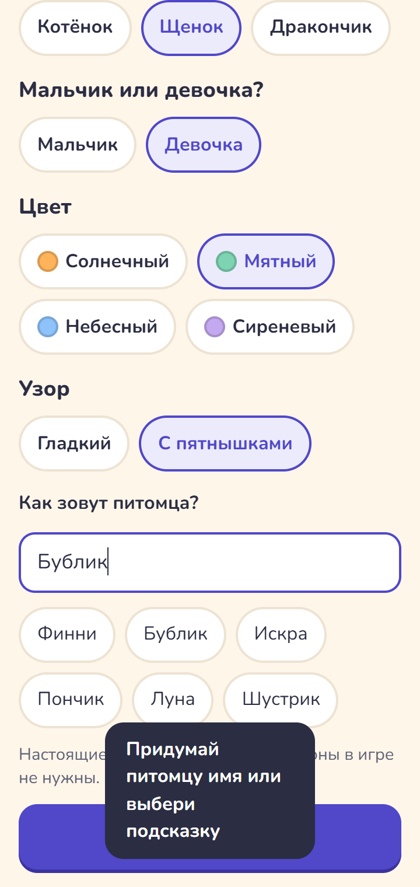  Настройка питомца | 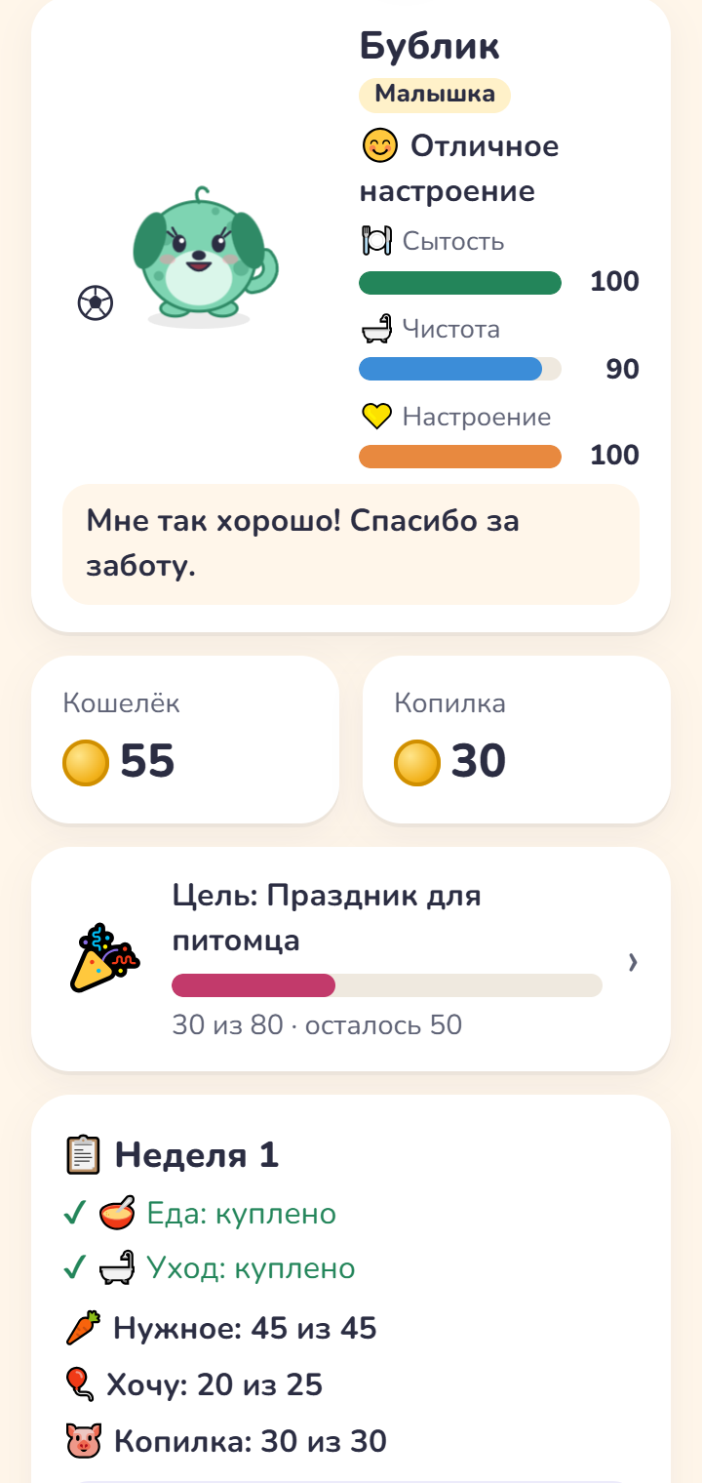  Главный экран
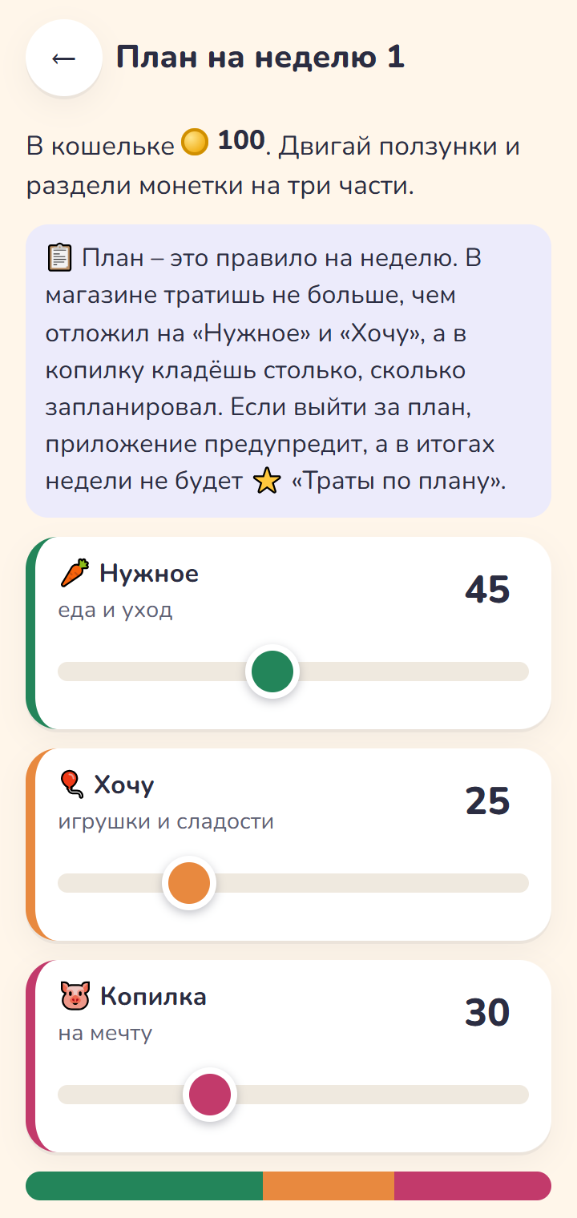  План недели | 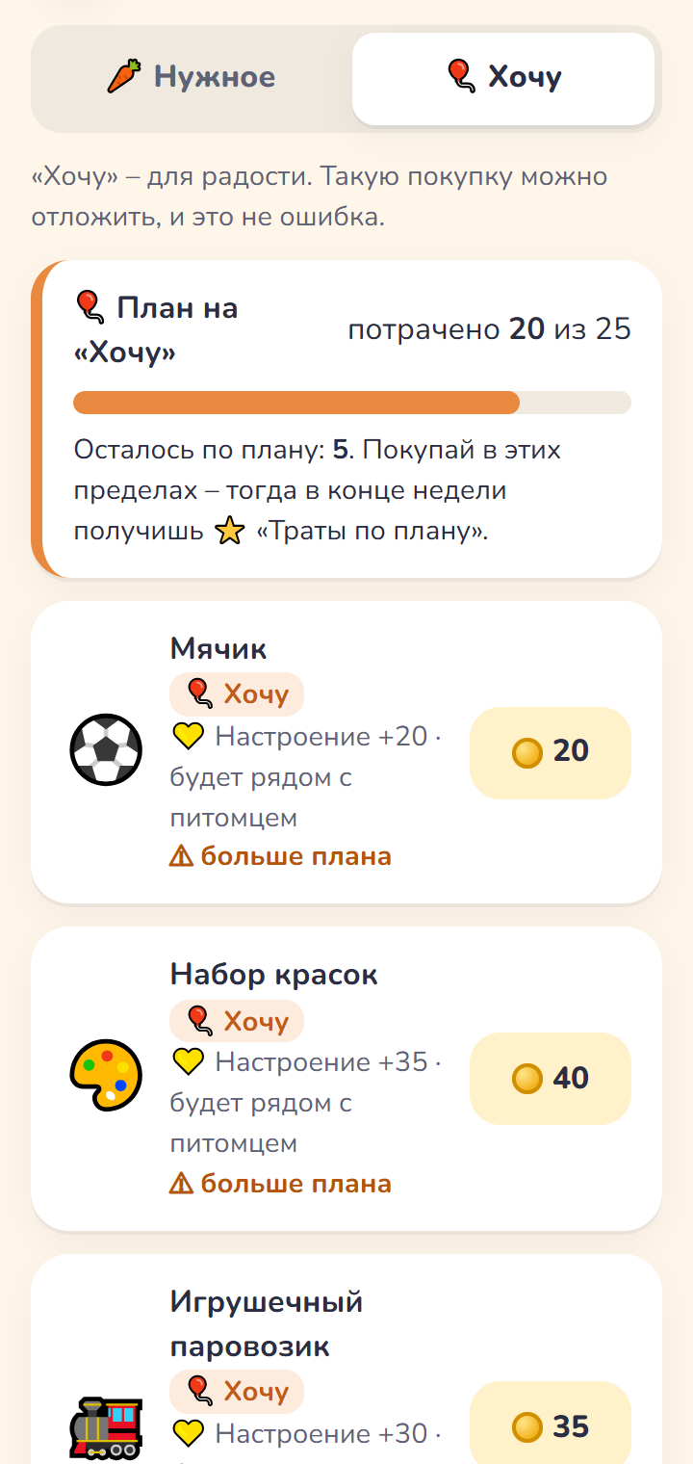  План в магазине | 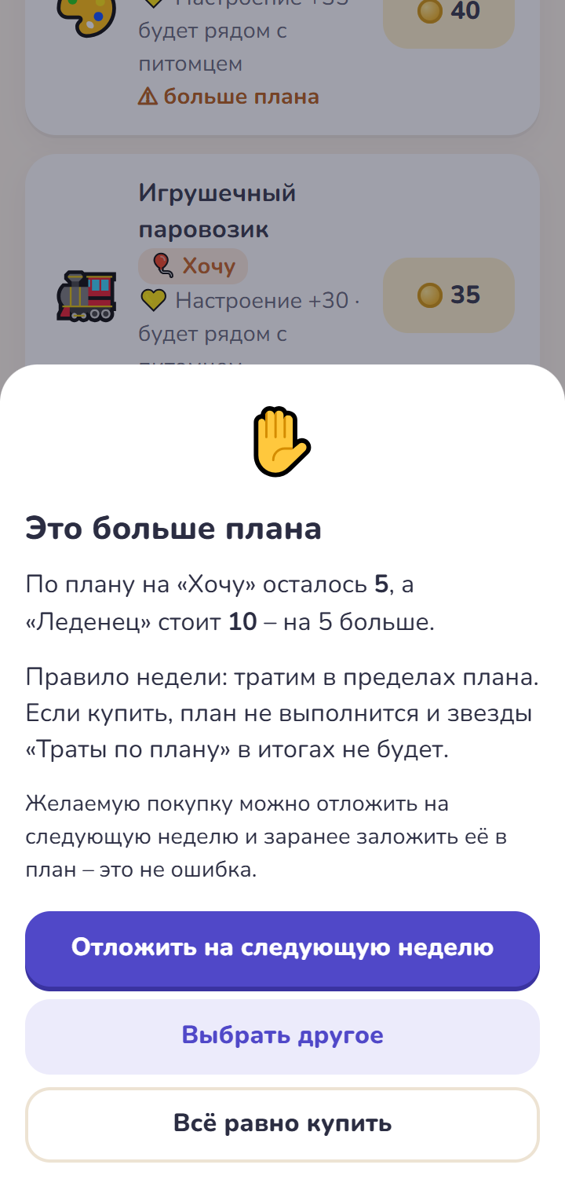  Покупка сверх плана
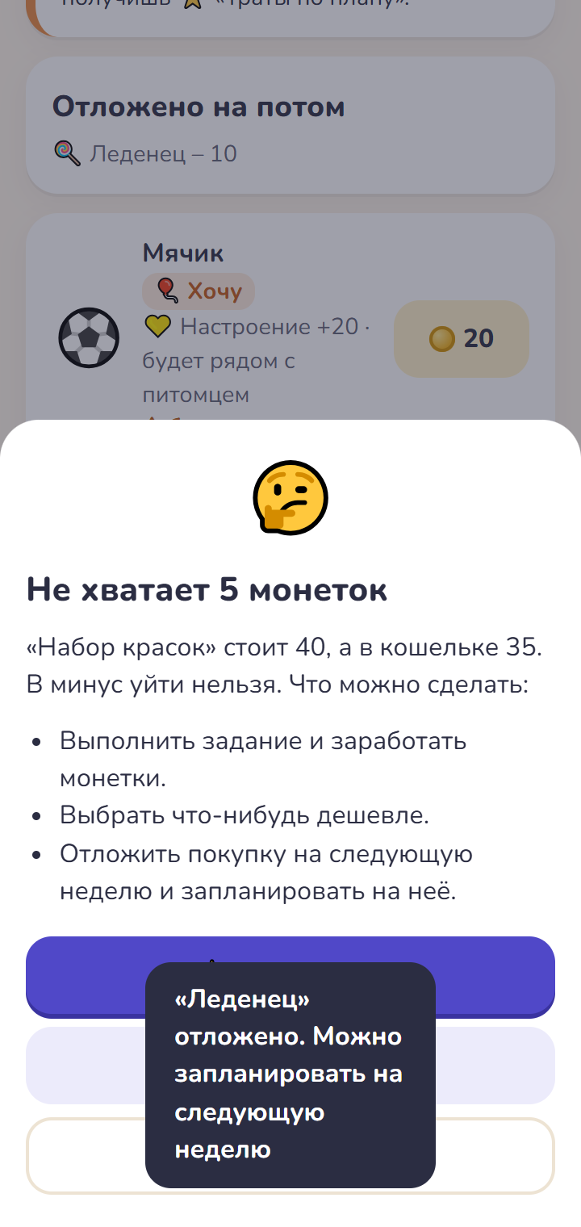  Не хватает монеток | 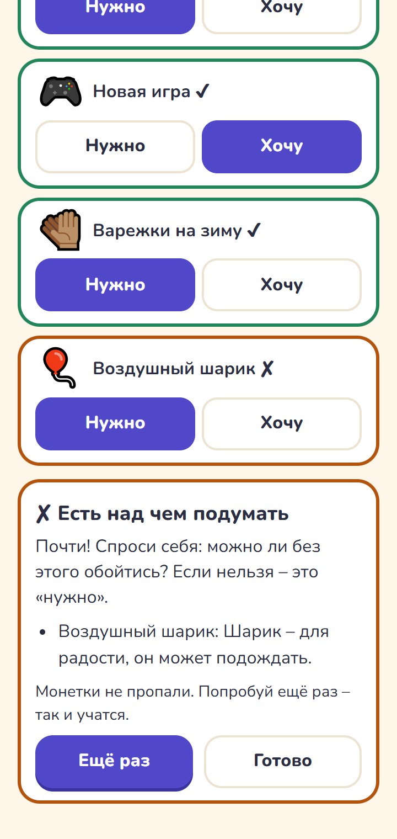  Ошибка в задании | 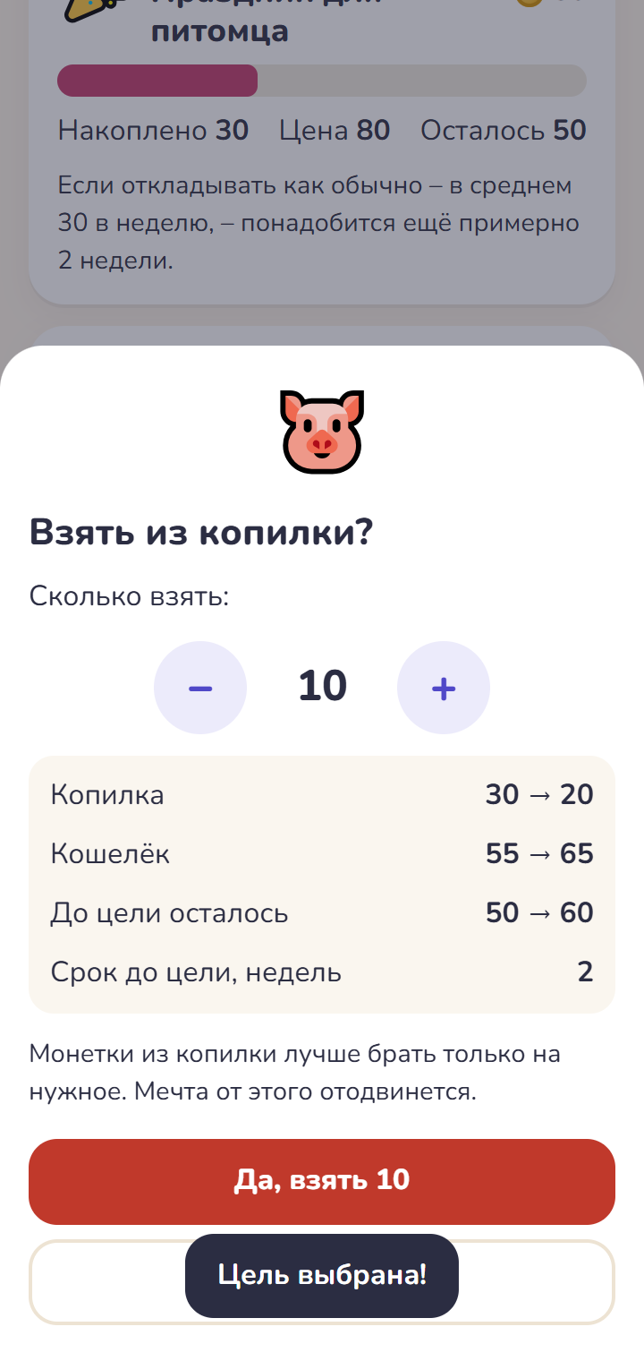  Снятие из копилки

